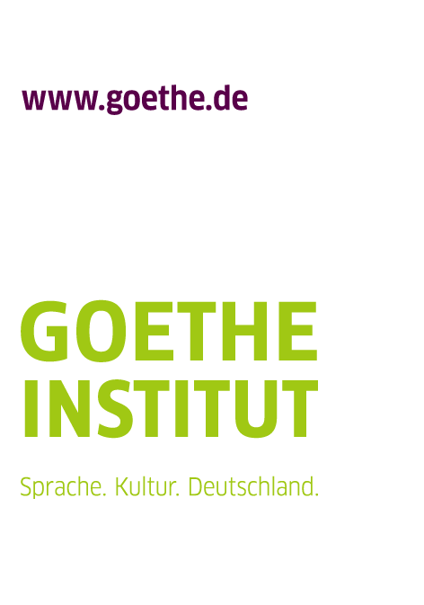

Программы
Гёте-Института в России для российских немцев 2015

Заявка на участие в проекте „Freun@de vor Ort – Встреча с немецким“

- Данные организации
Название организации
Населенный пункт
Область/ край
Район
Адрес (индекс, населённый пункт, улица, номер дома)
2. Данные организаторов
ФИО
Мобильный тел.
Рабочий тел.
E-Mail
3. Кого Вы планируете пригласить на мероприятие в качестве участников?
4. Планируемое количество участников
(если несколько групп, то укажите примерное количество человек в каждой группе)
5. Какое помещение Вы можете предоставить для проведения мероприятия?
Какой техникой оборудовано данное помещение?
6. Когда Вам удобнее провести мероприятие? (ориентировочные даты)
7. Почему Вы хотите принять участие в проекте?

Обращаем Ваше внимание, что рассматриваются только заявки, в которых отмечен один из вариантов в полях 8, 9:

8. Какой из городов находится не далее 300 км от Вашего населенного пункта?

Томск |  | Барнаул |  | Самара |  | Волгоград
Кемерово |  | Омск |  | Тольятти |  | Волжский
Новосибирск |  | Екатеринбург |  | Саратов |  | Калининград

9. В нашем городе/ селе проживают российские немцы:

20-100 человек |  | 100-200 человек |  | > 200 человек

